



**一、水的三态变化**

自然界中水有三种状态，分别是固态、液态、气态，在温度变化的情况下三种状态是可以发生变化的。熟悉自然界水的不同状态。

**二、温度**

物理学中通常用温度表示物体的冷热程度。

（1）温度的物理量符号是*t*，常用单位是摄氏度，摄氏度的符号是℃。

（2）摄氏温度的规定：在1标准大气压下，将纯净的冰水混合物的温度定为0 ℃，水沸腾时的温度定为100 ℃，把0 ℃到100 ℃之间划分为100等分，每等分就为1摄氏度。

（3）摄氏温度的读法：“摄氏度”是摄氏温度的单位，“摄氏度”三个字是一个整体，不可省略读成度，也不可分开读，例如37 ℃不可读成37度，也不可读成摄氏37度。

（4）在国际单位制中，温度的单位是开尔文，物理量的符号是K，温度的国际单位制又叫做热力学温度，热力学温度与摄氏温度的关系是*T*=*t*+273 ℃。

**三、温度计**

1．温度计的工作原理：利用液体热胀冷缩的性质制成的。

2．温度计是标度方法：在1个标准大气压下，把冰水混合物的温度规定为0 ℃，把沸水的温度规定为100 ℃，在0 ℃和100 ℃之间，平均分成100等份，每等份代表1 ℃。

3．温度计的使用

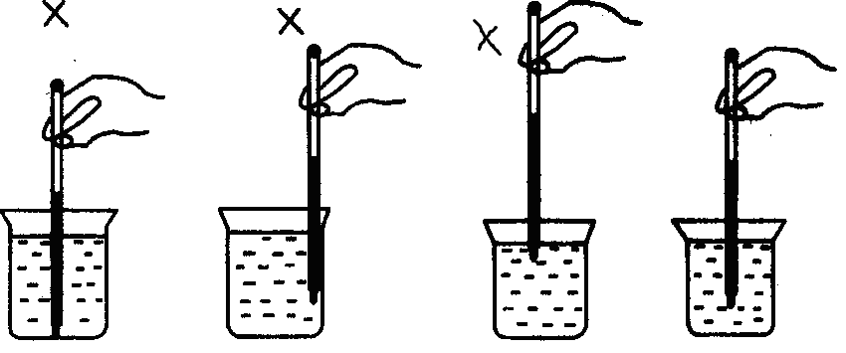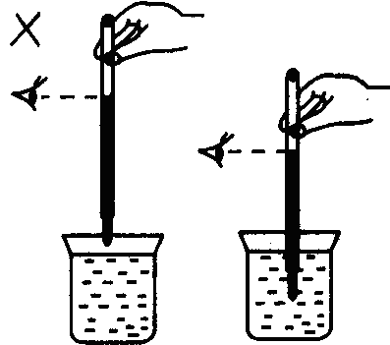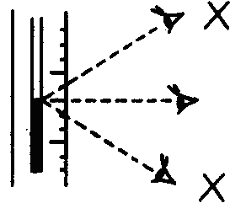

（1）“一看一清”：观察它的量程；认清它的分度值。

（2）“三要”

①温度计的玻璃泡要全部浸入被测液体中，不能碰到容器壁或底；

②温度计的玻璃泡浸入液体后要稍候一会儿，待示数稳定后再读数；

③读数时玻璃泡要继续留在被测液体中，视线与液柱的上表面相平。

**解读：**温度计的量程是指温度计所能测量的最高温度和最低温度。温度计的分度值反映了温度计的准确程度，分度值越小的温度计，所测得的数据越精确。观察温度计时，必须看清0 ℃刻度的位置，液柱的液面在0 ℃刻度的下方时，显示的温度为负值，即低于0 ℃的为“零下温度”。

4．体温计、实验室用温度计、寒暑表的主要区别

|  |  |  |  |  |
| --- | --- | --- | --- | --- |
|  | 构造 | 量程 | 分度值 | 用法 |
| 体温计 | 玻璃泡和直玻璃管之间有一段细小的缩口 | 35~42 ℃ | 0.1 ℃ | 可以离开人体读数；用前需甩 |
| 实验室用温度计 | 玻璃泡和直玻璃管之间无细小缩口 | –20~110 ℃ | 1 ℃ | 不能离开被测物体读数；不能甩 |
| 寒暑表 | –30~50℃ | 1 ℃ |

**解读：**在对体温计进行消毒时，要用酒精轻轻擦拭，不能用热水煮沸。







[（2020•湘西州）](http://www.jyeoo.com/physics/report/detail/12f21360-3521-4ca8-add7-46c20ab41925)新冠疫情得到有效控制之后，复学期间学校坚持每天早中晚给同学们测量一次体温。下面属于人体正常体温的是（　　）

A．0℃ B．36.8℃ C．68℃ D．100℃

【答案】B

【解析】正常情况下，人的体温在37℃左右，变化幅度很小。故B正确、ACD错误。  
故选：B。



[（2020•自贡）](http://www.jyeoo.com/physics/report/detail/d2b99f3f-c35b-4d46-b921-182966989fb5)估测是我们在生活中常用的一种方法。下列是几个同学估测的数值，其中最接近实际的是（　　）

A．正常人的体温约为40℃

B．老师正常讲课时声音的响度约为120dB

C．普通人的身高约为2.0m

D．成年人正常步行的速度约为1.1m/s

【答案】D

【解析】A、人体正常体温在37℃左右，变化幅度很小，故A不符合实际；  
B、老师讲课的声音在60dB左右，比120dB小得多，故B不符合实际；  
C、普通人的身高约为1.6m～1.8m，达不到2.0m，故C不符合实际；  
D、成年人正常步行的速度约为1.1m/s左右，故D符合实际。  
故选：D。





如图所示是用温度计测量液体温度的示意图，其中温度计使用正确的是

A．学科网(www.zxxk.com)--教育资源门户，提供试卷、教案、课件、论文、素材及各类教学资源下载，还有大量而丰富的教学相关资讯！ B．学科网(www.zxxk.com)--教育资源门户，提供试卷、教案、课件、论文、素材及各类教学资源下载，还有大量而丰富的教学相关资讯！

C．学科网(www.zxxk.com)--教育资源门户，提供试卷、教案、课件、论文、素材及各类教学资源下载，还有大量而丰富的教学相关资讯！ D．学科网(www.zxxk.com)--教育资源门户，提供试卷、教案、课件、论文、素材及各类教学资源下载，还有大量而丰富的教学相关资讯！

【答案】D

【解析】使用温度计测量液体温度时，要使温度计的玻璃泡与被测液体充分接触，不要接触容器底或容器壁。A、温度计的玻璃泡接触了烧杯底部．此方法错误；B、温度计的玻璃泡接触了烧杯侧壁．此方法错误；C、温度计的玻璃泡与被测液体接触的太少．此方法错误；D、温度计的玻璃泡与被测液体充分接触，但没有接触容器底或容器壁．此方法正确。



[（2020•无锡）](http://www.jyeoo.com/physics/report/detail/ac8ef437-dc5d-425b-a96a-02bfeb3bdb18)如图所示，在探究冰的熔化特点时，为测量试管中碎冰的温度，应使温度计的玻璃泡与碎冰________，图中温度计的示数为________℃。

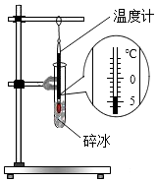

【答案】C

【解析】（1）用温度计测量碎冰温度时，温度计的玻璃泡要与碎冰充分接触，但不能将其碰到试管底或者试管壁，防止影响测量结果；  
（2）由图知，温度计的分度值为1℃，示数在0的下面，是零下，所以其示数为-4℃。





**一、单选题**

1．（2021·贵州遵义市·九年级零模）下列对有关数据的认识，最接近实际的是（　　）

A．你所在教室的温度为50℃

B．你考试所用答题卡的宽度约30dm

C．你正常呼吸一次所用时间约1min

D．你平时步行的速度约为1米/秒

2．（2020·苏州市吴江区芦墟初级中学九年级一模）下列估测中，其中符合实际的是（ ）

A．高速公路的限速为120m/s

B．洗澡水的温度是80℃

C．正常人心脏跳动1次时间约 0.2s

D．一本八年级物理课本的宽度约为18.50cm

3．（2020·全国九年级课时练习）两支内径粗细不同的温度计，下端玻璃泡中水银量相等，将它们同时插入同一杯热水中，则水银柱上升的高度和温度计示数分别是（　　）

A．上升高度一样，示数相等

B．内径细的升得高，示数也大

C．内径粗的升得低，但两支温度计的示数相同

D．内径细的升得低，示数也小

4．（2020·陕西咸阳市·八年级月考）在防范新冠肺炎的疫情中，体温计发挥了重要作用。如图所示的是一支常用体温计，下列关于该体温计的说法中错误的是（　　）

figure

A．它的示数是 B．它的分度值是

C．它能离开被测物体读数 D．它是根据液体热胀冷缩规律制成的

5．（2020·江苏扬州市·）下列温度值最接近实际的是（　　）

A．健康成年人的体温是37.1℃ B．让人感觉温暖而舒适的室内温度是35℃

C．洗澡时淋浴的适宜水温是60℃ D．在1个标准大气压下盐水的凝固点是0℃

6．（2020·上海崇明区·九年级三模）上海地区气温发布高温红色预警的温度是（　　）

A．26℃ B．35℃ C．39℃ D．42℃

7．（2020·广东深圳市·）体温计（如图甲）中封闭着一定量的水银，其横截面（如图乙）是椭圆形的，通过水银热胀冷缩的多少，可以反映体温的高低。在体温计的使用过程中，下列说法不正确的是（　　）

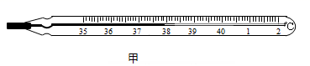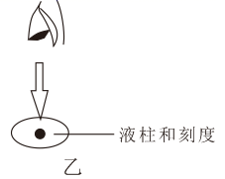

A．体温计中水银的密度不变

B．体温计的玻璃外壳可以起到放大镜的作用

C．甲图中体温计的示数是39.8℃

D．体温计玻璃泡做得比较大可以提高精确度

8．（2020·河南南阳市·九年级三模）学生复课后，守好校门是高规格防疫防控第一步，学校门口配备了热像体温筛检仪，规定入校资格是体温不超过（　　）

A．25.6℃ B．35.1℃ C．37.3℃ D．100℃

9．（2020·上海黄浦区·九年级二模）上海地区夏天的最高气温约为（　　）

A．10℃ B．20℃ C．30℃ D．40℃

**二、填空题**

10．（2020·苏州市吴江区八都学校九年级一模）几种仪器的测量结果如图所示：

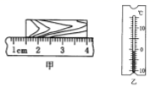

(1)图甲中，被测物体的长度为______cm；

(2)图乙中，温度计的读数为______℃。

11．（2020·江苏苏州市·苏州湾实验初级中学九年级一模）下图中，铅笔长度是______cm；体温计的示数是______℃。

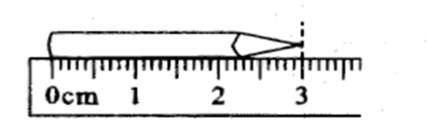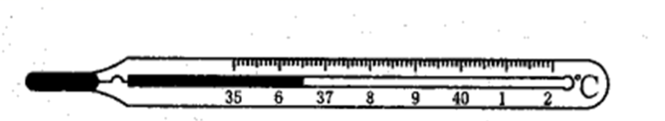

12．（2020·山东聊城市·八年级期末）在测量水温度的实验中，某同学的做法如图甲所示．该做法存在的错误是______________．改正错误后，温度计的示数如图乙所示，则水的温度______________．

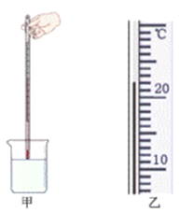

13．（2020·山西九年级其他模拟）常用温度计是根据液体___________的规律制成的．如图中________（选填“甲”或“乙”）是体温计，测量体温时，体温计_______（选填“可以”或“不可以”）离开人体读数．

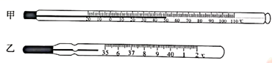

14．（2020·全国九年级单元测试）护士测量病人体温用的体温计是利用液体的________性质制成的；医护人员在过道喷洒消毒液，过一会，整个病房都能闻到消毒液的气味，这是因为分子在做________．

15．（2020·全国八年级课时练习）寒暑表是测量气温的一种常用工具，它是利用________性质来测量温度的，如图中是寒暑表的一部分，其示数为________

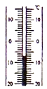

16．（2020·陕西九年级其他模拟）如图所示，温度计的示数为____________℃。

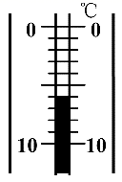

17．（2020·甘肃九年级其他模拟）用体温计测得小华的体温如图所示，其体温为______℃；据此可知，此时小华是______（选填“病人”或“正常人”）。

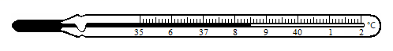

18．（2020·广东九年级其他模拟）实验室常用温度计是根据液体____________的规律制成的，如题图所示温度计的示数是____________°C；某支温度计刻度均匀，但读数不准确，在测量标准大气压下沸水的温度时，示数是90°C，在测一杯热水温度时，其示数与热水的真实温度60°C恰好相等，若用此温度计去测量冰水混合物的温度时，示数是____________°C。

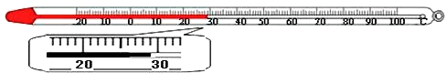

**三、实验题**

19．（2020·山西大同市·九年级一模）小明在实验室找到了一支实验用的温度计，但是温度计上的字迹都已磨掉，他想通过自己所学的相关知识给温度计重新标注刻度和单位，请你帮他写出标注温度计刻度和单位的过程，要求∶量程0～100°C， 分度值2°C。标注步骤∶

(1)．____________________________；

(2)．____________________________；

(3)．____________________________；

(4)．____________________________。

20．（2020·山西九年级其他模拟）某次偶然机会，小明发现一个内径很细且两端开口的玻璃管竖直插入盛有水的烧杯中时，玻璃管内水面的高度比管外水面的高度高。小明查阅资料得知：管内外水面高度差与水温、管的内径有关。小明想利用细玻璃管探究管内外水面高度差与水温的关系，请你帮他设计实验方案。

（1）实验器材：_____

（2）实验步骤：_____

（3）现象与结论：_____。

**四、综合题**

21．（2020·山东青岛市·九年级一模）温度计是生活和实验中测量温度的常用工具。但有的温度计在制作过程中没有按照规范化、科学性的要求，因此会出现温度计刻度上的不准确性。小雨手里有一支玻璃管内径和刻度均匀（分度值为1℃）的温度计，但是在一个标准大气压下，该温度计在冰水混合物中的示数为-10℃，在沸水中的示数是115℃。

(1)该温度计的1℃（1格）比实际温度的1℃要_________（填“大”或“小”），差值为________℃。

(2)若该温度计测得温度用*t*1表示，实际温度用*t*表示，则实际温度的表达式可以归纳为：*t* = ______。

(3)该温度计指示温度是20℃时，实际温度是_________℃。

22．（2020·河北九年级其他模拟）如图所示是小明同学设计的一个气体温度计的示意图 。瓶中装的是气体，瓶塞不漏气，弯管中间有一段液柱。

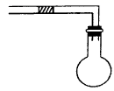

（1）温度升高时，液柱将向_________________________（选填“左”或“右”）边移动。

（2）此温度计如何标上刻度呢？可以将此装置放在通常情况下____________________中，液柱处标上0℃，将它放在标准大气压下沸水中，液柱处标上100℃，然后在以上两个刻度之间进行等分，就可以标上各个刻度了。

（3）为了提高此温度计的灵敏度，便于读数，可采取什么措施：___________。（写出一条即可）。

（4）小明想到这个气体温度计还会受_______的影响。



**一、单选题**

1．（2020·四川自贡市·中考真题）估测是我们在生活中常用的一种方法。下列是几个同学估测的数值，其中最接近实际的是（　　）

A．正常人的体温约为40℃ B．老师正常讲课时声音的响度约为120dB

C．普通人的身高约为2.0m D．成年人正常步行的速度约为1.1m/s

2．（2020·湖南湘西土家族苗族自治州·中考真题）新冠疫情得到有效控制之后，复学期间学校坚持每天早中晚给同学们测量一次体温。下面属于人体正常体温的是（　　）

A．0℃ B．36.8℃ C．68℃ D．100℃

3．（2020·四川广元市·中考真题）学校在预防新冠肺炎期间，要求对每位师生进行体温检测。下列说法正确的是（　　）

A．体温计的量程是35℃~45℃

B．体温计的分度值是1℃

C．检测某同学体温是36.8℃，该同学体温正常

D．冰水混合物的温度一定为0℃

4．（2019·四川内江市·中考真题）下列是2019年体考和实考之前培训时四位同学记录的数据，其中符合实际情况的是

A．小丁同学测出冷水温度是45℃

B．小阳测小灯泡正常工作的电功率为15W

C．小聪立定跳远的成绩为4.50m

D．小丽1min跳绳的成绩为156个

5．（2019·湖南邵阳市·中考真题）甲、乙、丙三支酒精温度计的量程、分度值都一样，甲和乙玻璃管的内径相同，甲玻璃泡的容积比乙大，乙和丙玻璃泡的容积相同，乙的内径比丙细，由此可判断这三支温度计的相邻两刻度线之间的距离（　　）

A．甲最长 B．乙最长 C．丙最长 D．一样长

6．（2019·广东中考真题）在图温度计所示的恒温环境下进行实验．将温度计放入一杯冰水混合物中(冰是晶体)，从温度计放入开始计时，放入时间足够长，下列哪幅示意图可能反映了温度计内液体的体积随时间变化的情况

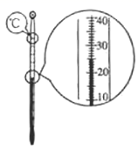

A．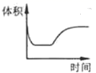 B．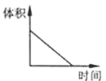 C．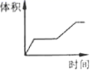 D．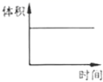

7．（2018·湖北十堰市·中考真题）小天同学对自已身体涉及的一些物理量进行估测，其中最不合理的是　　

A．身高170*cm* B．心跳80次 C．体温 D．体重500*N*

8．（2018·上海中考真题）人体的正常体温是（　　）

A．33℃ B．35℃ C．37℃ D．39℃

9．（2018·湖南湘西土家族苗族自治州·中考真题）在观察温度计的示数时，如图所示的a、b、c三种方法，正确的是

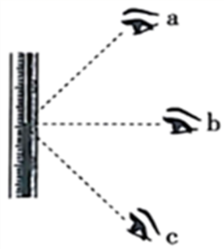

A．方法a

B．方法b

C．方法c

D．a、b、c三种方法都对

10．（2018·山东枣庄市·中考真题）用体温计测量病人甲的体温，示数是38℃，如果该体温计未经甩过就用来测量病人乙的体温，示数也是38℃．下列判断正确的是（　　）

A．乙的体温一定等于甲的体温

B．乙的体温不可能等于甲的体温

C．乙的体温不可能高于甲的体温

D．乙的体温一定低于甲的体温

**二、填空题**

11．（2020·辽宁阜新市·中考真题）体温计是根据液体_____的规律制成的，它_______测量标准大气压下沸水的温度（选填“能”或“不能”）。如图“测温枪”是利用_______来测量体温的（选填“红外线”或“紫外线”）。

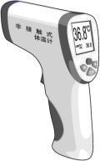

12．（2020·江苏常州市·中考真题）某市中考，要求体温小于37.3℃的考生在常规考场考试，体温大于等于37.3℃的考生在备用考场考试。某考生的体温测量结果如图所示，他应在______考场考试，该体温计的工作原理是______。

figure

13．（2020·北京中考真题）如图所示，体温计示数为______℃。

figure

14．（2019·广东中考真题）常用温度计是根据液体___________的规律制成的．如图中________（选填“甲”或“乙”）是体温计，测量体温时，体温计_______（选填“可以”或“不可以”）离开人体读数．

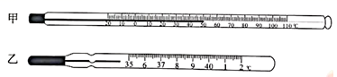

15．（2019·湖南湘西土家族苗族自治州·中考真题）如图所示为温度计和寒暑表的一部分，其中体温计的读数是_______℃．

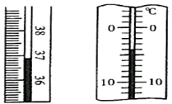

16．（2019·辽宁大连市·中考真题）使用水银体温计前要用力甩，水银由于具有______会回到玻璃泡内。测体温时，体温计内的水银柱变长，水银的密度______(填“变大”“变小”)

17．（2019·湖南怀化市·怀化铁路第一中学中考真题）如图所示，该温度计的示数为____________℃。

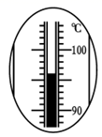

18．（2019·山东泰安市·中考真题）如图所示，该温度计的示数为_____℃。

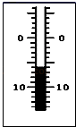

**三、实验题**

19．（2020·江苏扬州市·中考真题）疫情防控期间，小明是班级的卫生员，负责使用红外测温仪测量同学们的体温，在测量过程中发现同学们之间的体温相差较大，同一位同学连续三次体温测量值不相同。为了能够提高测量的精确度，小明提出猜想：体温的测量值可能与测温的部位、测量的距离有关。并进行了下面的探究活动：

(1)探究与测温部位的关系时，保持测温仪与人体的__相同。对四位同学的额头与手腕分别进行了测量，数据记录如表：

|  |  |  |  |  |
| --- | --- | --- | --- | --- |
| 温度  部位 | 甲 | 乙 | 丙 | 丁 |
| 额头 | 36.6 | 37.0 | 36.8 | 36.8 |
| 手腕 | 36.4 | 36.4 | 36.2 | 36.3 |

实验数据表明，小明的猜想是正确的。小明建议要考虑不同部位对测量结果的影响。

(2)探究与测温距离的关系时，保持__相同，实验数据如表：

|  |  |  |  |  |  |  |  |  |  |  |
| --- | --- | --- | --- | --- | --- | --- | --- | --- | --- | --- |
| 间距 | 1 | 2 | 3 | 4 | 5 | 10 | 15 | 20 | 25 | 30 |
| 温度 | 36.5 | 36.5 | 36.5 | 36.4 | 36.3 | 36.1 | 35.7 | 35.1 | 34.7 | 34.1 |

由数据可知，在有效测温距离内，所测体温值与测温距离__（填“有关”或“无关” ，小明建议这种型号测温仪的有效测温距离在__cm以内。

(3)小明进行深入探究，找来了如图所示红外测温仪的结构简图。当近距离正对测量时，热辐射体辐射的红外线通过透镜会聚于图中__中心位置。由此可知，导致温度测量值出现偏差的主要原因是__。

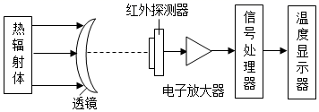





1．D

【解析】

A．所在教室的温度为25℃左右，A不符合实际，故A不符合题意；

B．考试所用答题卡的宽度约30cm左右，B不符合实际，故B不符合题意；

C．正常呼吸一次所用时间约2s，C不符合实际，故C不符合题意；

D．平时步行的速度约为1m/s，D符合实际，故D符合题意。

故选D。

2．D

【解析】

A．高速公路的限速为120km/h，不符合实际，故不符合题意；

B．洗澡水温约为40℃，不符合实际，故不符合题意；

C．正常人心脏1分钟跳75次左右，不符合实际，故不符合题意；

D．一本八年级物理课本的宽度约为18cm，符合实际，故符合题意。

故选D。

3．C

【解析】

同一杯热水说明最后温度计示数应该相同；玻璃泡中水银量相等，说明水银受热后膨胀程度相同，即增大的体积是相同的，内径的不同影响的是水银柱升高的高度；内径粗的温度计水银柱升得较低；内径细的温度计水银柱升得较高。

故选C。

4．B

【解析】

AB．此体温计上分成10份，1份代表，所以体温计的分度值为，故其读数为，故A正确、B错误，A不符合题意、B符合题意；

C．由于体温计的特殊构造，即液泡上方有一很细的缩口，在离开人体读数时，液柱不下降，故它能离开被测物体读数，故C正确，C不符合题意；

D．体温计是根据水银的热胀冷缩性质制成的，故D正确，D不符合题意。

故选B。

5．A

【解析】

A．正常情况下，人的体温在37℃左右，变化幅度很小，故A符合题意；

B．人体正常体温在37℃左右，感觉舒适的温度在25℃左右，故B不符合题意；

C．人体正常体温在37℃左右，洗澡水的温度应该略高于体温，在40℃左右，不可能达到60℃，故C不符合题意；

D．在1个标准大气压下水的凝固点是0℃，盐水的凝固点更低一些，故D不符合题意。

故选A。

6．D

【解析】

高温预警信号分为三级，分别是以黄色、橙色、红色表示。黄色：连续三日最高气温将在35℃以上；橙色：24小时内最高气温将升至37℃以上；红色：24小时内最高气温将升至40℃以上，故ABC不符合题意，D符合题意。

故选D。

7．A

【解析】

A．在测量过程中，水银受热膨胀，质量不变，体积变大，根据可知密度变小，故A错误，符合题意；

B．体温计的玻璃外壳相当于一个放大镜，将示数放大便于读数，故B正确，不符合题意；

C．如图所示体温计的分度值为0.1℃，示数为39.8℃，故C正确，不符合题意；

D．体温计玻璃泡做得比较大，玻璃管比较细，水银的微小膨胀，玻璃管内会发生明显的变化，所以体温计玻璃泡做得比较大可以提高精确度，故D正确，不符合题意。

故选A。

8．C

【解析】

人的正常体温是37℃左右，所以入校资格是体温不超过人的正常体温。

故选C。

9．D

【解析】

上海地区的夏天，七月份气温最高，曾高达40℃左右。

故选D。

10．2.50 -1

【解析】

(1)[1]刻度尺的分度值是0.1cm，读数时需要估读到分度值的下一位，且甲图中并不是从零刻度线处开始测量，故读数应为

4.00cm-1.50cm=2.50cm

(2)[2]乙图中所示温度计分度值为1℃，液柱上表面位于0刻度下方1格，读数为-1℃。

11．3.00 36.5

【解析】

[1]刻度尺的分度值为0.1cm，长度测量需要估读到分度值的下一位，铅笔的长度为3.00cm；

[2]体温计的分度值为0.1℃，体温计不需要估读，故读数为36.5℃。

12．温度计玻璃泡没有完全浸没在水中 22℃

【解析】

温度计的正确使用方法是：温度计的玻璃泡全部浸入被测液体中，不要碰到容器底或容器壁；

由图甲知道错误之处是，温度计的玻璃泡未完全浸没到被测液体中；

由乙图知道分度值为1℃，温度计的刻度是越往上示数越大，即对应的温度是零摄氏度以上，所以图甲中水的温度是22℃．

13．热胀冷缩 乙 可以

【解析】

常用温度计是根据液体热胀冷缩的规律制成的；常用温度计量程一般为-20℃~110℃，分度值为1℃，而体温计的量程为35℃~42℃，分度值为0.1℃，故乙是体温计；温度计读数时不能离开被测物体，而体温计由于在构造上有一个缩口，所以测量体温读数时可以离开人体．

14．热胀冷缩 无规则运动

【解析】

护士测量病人体温用的体温计是利用液体热胀冷缩的性质制成的．医护人员在过道喷洒消毒液，过一会，整个病房都能闻到消毒液的气味，是因为消毒液分子在空气中发生了扩散现象，扩散现象说明分子在不停的做无规则运动．

15．液体的热胀冷缩 −7℃

【解析】

常用温度计是根据液体热胀冷缩的性质制成的；图中寒暑表的分度值是1℃，液面在零刻度以下，故其示数是−7℃．

16．－6

【解析】

如图温度计的分度值为1℃，液柱的液面指在零刻度线下面的第六小格，故温度计的示数为－6℃。

17．38.5 病人

【解析】

[1][2]由图可知，体温计上每1℃之间有10个小格，所以一个小格代表的温度是0.1℃，此体温计的分度值为0.1℃，小华的体温为38.5℃；人体正常体温为，38.5℃为高烧病人。

18．热胀冷缩 29°C 15°C

【解析】

[1]实验时常用温度计是液体温度计，其制作原理是液体的热胀冷缩。

[2]如图所示温度计分度值为1°C，液柱在“0”刻度线的右边，则示数为29°C。

[3]假设用此温度计去测量冰水混合物的温度时测得的温度为*t*，则有



解得*t*=15°C，即用此温度计去测量冰水混合物的温度时，示数是15°C。

19．将温度计的玻璃泡放入标准大气压下冰水混合物中，待液柱稳定后在液柱表面处的位置标出0刻线和数字0 把温度计的玻璃泡放入标准大气压下沸水中，待液柱稳定后在液柱表面处的位置标出100刻线和数字100 在0刻线和100刻线之间分成50等份，标出各刻线和对应刻线的数字 在自制温度计的适当的位置标出单位°C。

【解析】

(1)[1]将温度计的玻璃泡放入标准大气压下冰水混合物中，待液柱稳定后在液柱表面处的位置标出0刻线和数字0。

(2)[2]把温度计的玻璃泡放入标准大气压下沸水中，待液柱稳定后在液柱表面处的位置标出100刻线和数字100。

(3)[3]在0刻线和100刻线之间分成50等份，标出各刻线和对应刻线的数字。

(4)[4]在自制温度计的适当的位置标出单位°C。

20．烧杯、细玻璃管、温度计、刻度尺、热水 见解析所示 若*h*1＞*h*2，说明温度越高液面差越大，若*h*1＜*h*2，说明温度越高液面差越小

【解析】

（1）由题可知，本实验的目的是想利用这支细玻璃管探究管内外液面高度差与水温的定量关系，因此除细玻璃管外，还需要盛水用的烧杯、测量水温用的温度计、测量液面高度差的刻度尺，当然还需要适量的热水；

（2）

①往烧杯加入适量温水，将细玻璃管和温度计插入水中；

②等细玻璃管内液面和温度计示数稳定后，用刻度尺测出液面高度差*h*1、读出温度计示数；

③5分钟后（水的温度降低）用刻度尺测出液面高度差*h*2、读出温度计示数；

（3）若*h*1＞*h*2，说明温度越高液面差越大，若*h*1＜*h*2，说明温度越高液面差越小。

21．小 0.2 0.8(*t*1+10) 24

【解析】

(1)[1][2]该温度计在-10℃~115℃之间一共有125格，表示的是0℃~100℃，故分度值为



故比实际温度的1℃要小，差值为



(2)[3]若该温度计测得温度用*t*1表示，实际温度用*t*表示，则显示温度与示数-10℃相差的格数乘以每格表示的实际温度可得出实际温度，则温度表达式为

*t* =0.8(*t*1+10)

(3)[4]温度计指示温度是20℃时，带入表达式可得

*t* =0.8(20+10)=24℃

22．左 冰水混合物 细弯管（或玻璃管）更细一些或瓶内气体再多一些 大气压

【解析】

(1)当温度升高时，瓶内的空气受热膨胀挤压上方的液柱，液柱就会向左运动。

(2) 摄氏温度规定：标准大气压下，冰水混合物为0℃，沸水的温度为00℃，因此将此装置放在冰水混合物中，液柱处标上0℃，将它放在标准大气压下沸水中，液柱处标上100℃，然后在以上两个刻度之间进行100等分，标上刻度就成了一个温度计。

(3) 为了提高气体温度计的灵敏度，便于读数，可把温度计的管径做得细一些．液体膨胀体积变化一定的情况下，管径越细，截面积越小，那么高（长）度变化就越大，温度计灵敏度就增大了．

(4) 这个温度计的测温原理是测温气体的热胀冷缩性质；此温度计主要是靠瓶内的空气来感受温度的，当外界气压变化时，液柱两侧压强相等，液柱会相应的移动，因此气体温度计还会受大气压的影响。



1．D

【解析】

A．正常人的体温约为37℃，故A不符合题意；

B．老师讲课声音的响度在60dB左右，比120dB小得多，故B不符合题意；

C．普通人的身高约为1.7m左右，故C不符合题意；

D．成年人正常步行的速度约为

4km/h=4×m/s≈1.1m/s

故D符合题意。

故选D。

2．B

【解析】

正常情况下，人的体温在37℃左右，变化幅度很小。故B符合题意、ACD不符合题意。

故选B。

3．C

【解析】

A．体温计测量的范围是35∼42℃，故A错误；

B．体温计分度值是0.1℃，故B错误；

C．人的正常体温大约37℃左右，则体温是36.8℃属于正常体温，故C正确；

D．在标准大气压下，冰水混合物的温度是0℃，故D错误。

故选C。

4．D

【解析】

A．冷水的温度约等于室温，5月份的气温约为30℃，小丁同学测出冷水温度约为30℃，不可能到达45℃，故A不符合实际；

B．实验室小灯泡正常工作的电功率为0.5W，故B不符合实际；

C．立定跳远的成绩为2.5m，故C不符合实际；

D．1min跳绳的成绩约为120～180个，156个在这期间，故D符合实际。

5．A

【解析】

根据题意知道，乙和丙两支温度计的玻璃泡的容积相同，可以装等量的酒精，故当它们升高或降低相同温度时，水银膨胀或收缩的体积相同，内径粗的丙温度计液柱短，内径细的乙温度计液柱长，它们表示的温度是一样的，所以乙的刻度比丙的刻度稀疏；由于它们量程相同、最小刻度相同，所以乙的相邻两刻度线之间的距离比丙要大．

由于甲和乙两支温度计，玻璃管内径粗细相同，而甲的玻璃泡容积比乙的大，所以，它们升高或降低相同温度时，甲温度计水银膨胀或收缩的体积大，即甲的相邻两刻度线之间的距离比乙要大．

综上所述，甲温度计的相邻两刻度线之间的距离最长，故A正确．

6．A

【解析】

由图知，当时环境温度始终为25℃，而冰水混合物的温度为0℃，当把温度计放入冰水混合物中时，温度计的示数先下降，则温度计内的液体的体积先减小，然后温度计的示数保持0℃不变，则即温度计内液体的体积保持不变，待冰完全熔化后，水的温度又开始上升直至与环境温度相同即为25℃，这个过程对应温度计的示数变化是由0℃变成25℃，最后不变，即温度计内液体的体积先变大后不变，可见，从计时开始，温度计内液体的体积的变化情况是：先变小后不变，再变大后不变．故应选A．

7．B

【解析】

*A*、成年人的身高在170*cm*左右，中学生的身高接近成年人，故*A*符合实际；

*B*、正常情况下，人的心脏1min跳动的次数在75次左右，跳动一次的时间接近1*s*。故*B*不符合实际；

*C*、正常情况下，人的体温在左右，故*C*符合实际；

*D*、中学生的质量在50*kg*左右，受到的重力约左右。故*D*符合实际。

故选*B*。

8．C

【解析】

正常情况下，人的体温在37℃左右，变化幅度很小．C符合题意．

9．B

【解析】

方法a：俯视液柱，读数比实际偏大，错误．方法b，视线与温度计中液柱上表面相平．正确．方法c，仰视液柱，读数比实际偏小，错误．故选B.

10．C

【解析】

解：由于体温计的特殊结构，在离开人体读数时，不用力甩液柱不会下降，所以读数仍会是38℃；用没有甩过的体温计测量体温时，只被测者的体温高于体温计的示数时，体温计的示数才会发生变化，如果被测者的体温低于或等于38℃，体温计液注不变化，仍为38℃；所以病人乙的温度可能等于或低于38℃，不可能高于38℃，故C正确．答案为C．

点睛：由于体温计的特殊构造，即液泡上方有一很细的缩口，在离开人体读数时，液柱不下降，故使用前应用力甩一下．用没甩的体温计测体温时，如果被测的温度比原先高，则读数准确，如果被测的体温比原先低，则仍然是原先的读数，据此作答．

11．热胀冷缩 不能 红外线

【解析】

[1]体温计的工作原理是液体的热胀冷缩。

[2]标准大气压下沸水的温度是100°C，体温计能测量的最高温度是42°C，所以不能用体温计测量标准大气压下沸水的温度。

[3]测温枪是通过感应人体发出的红外线来测量体温的。

12．常规 液体的热胀冷缩

【解析】

[1]体温计的一个大格是1℃，一个小格是0.1℃，所以温度计的示数是37.1℃；此时他的体温为37.1℃，因此应该在常规考场考试。

[2]体温计是根据液体热胀冷缩的原理工作的。

13．36.3

【解析】

由图可知，体温计的分度值是0.1℃，体温计的示数是36.3℃。

14．热胀冷缩 乙 可以

【解析】

常用温度计是根据液体热胀冷缩的规律制成的；常用温度计量程一般为-20℃~110℃，分度值为1℃，而体温计的量程为35℃~42℃，分度值为0.1℃，故乙是体温计；温度计读数时不能离开被测物体，而体温计由于在构造上有一个缩口，所以测量体温读数时可以离开人体．

15．36.9℃

【解析】

体温计主要用于测量人体体温，人体体温在37℃左右，则范围在37℃左右，寒暑表用于测量室内温度，则范围需要更大，零上零下均需要，则可得左边的为体温计，读出示数为36.9℃．

16．惯性 变小

【解析】

[1]体温计在使用之前，需要先用力向下甩，里面的水银随着体温计一起向下运动，当体温计停下时，水银由于惯性继续向下运动，就回到玻璃泡内了；

[2]测体温时，体温计内的水银柱变长，但物质多少不变，即水银的质量不变；在质量一定时，水银温度升高，体积增大，由公式*ρ*=  知：水银的密度变小。

17．96

【解析】

由图可知，温度计的分度值为1℃，且数值越向上越大，说明该温度是零上，则其示数为96℃。

18．﹣6℃

【解析】

看图知，数值自下而上是变小的为零下多少摄氏度，比0℃低6格，即低6摄氏度，为﹣6℃。

19．距离 测温的部位 无关 3 红外探测器 见解析

【解析】

(1)[1]体温的测量值可能与测温的部位、测量的距离有关，由控制变量法，探究与测温部位的关系时，保持测温仪与人体的距离相同。

(2)[2]由控制变量法，探究与测温距离的关系时，保持测温的部位相同。

[3]由数据可知，在有效测温距离在3cm以内，测量的温度都为，超过3cm，距离越远，测量的温度越低，在有效测温距离内，所测体温值与测温距离无关。

[4]小明建议这种型号测温仪的有效测温距离在3cm以内。

(3)[5]小明进行深入探究，找来了如图所示红外测温仪的结构简图，图中透镜为凸透镜，对光线有会聚作用，当近距离正对测量时，热辐射体辐射的红外线通过透镜会聚于图中红外探测器中心位置。

[6]由此可知，导致温度测量值出现偏差的主要原因是：测量时，没有正对身体，导致红外线无法会聚与红外探测器。